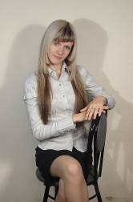
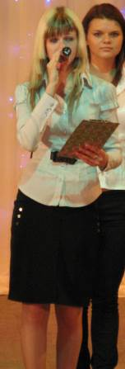
Смоляр Анна, выпускница 2010 года.

Наша Аня – очень разносторонний человек. С первого класса Анна являлась активисткой класса, помогала как детям, так и классному руководителю. Много лет являлась старостой класса и активно участвовала в жизни школы. Аня никогда не отказывала в помощи, она была ведущей различных мероприятий. Участвовала в городских акциях «Мы за здоровый образ жизни», «Выборы-2010». Для личного развития она была корреспондентом ирбитского телевидения.
С 3 класса Анна начала писать стихи и участвовать в различных городских конкурсах стихов и занимала первые и вторые места. С 8 класса
Анна заинтересовалась предметом технология. В 9 классе Анна начала писать проекты, что у нее получалось очень хорошо. Первым ее достижение в этом предмете – первое место в городской олимпиаде, второе место в окружной олимпиаде, и благодаря усиленному труду она заняла третье место в третьем региональном этапе всероссийской олимпиады школьников по технологии.
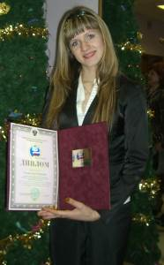
Но Аня не любит, да и не умеет останавливаться на достигнутом: с данным проектом она попыталась участвовать в городской защите исследовательских проектов и заняла первое место; в этом же году Аня стала победителем конкурса изобретательских проектов «Удиви нас!» областного турнира юных изобретателей, но проект «Котовасия» достойно оценили не только жюри, но и зрители, и анна получила грамоту и кубок за самый интересный по мнению зрителей изобретательский проект.
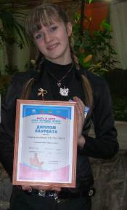
За первое место в конкурсе «Удиви нас!» она была награждена «президентским грантом, для поддержки талантливой молодежи». Продумывая новую тему проекта в 10 классе, Анна с новыми силами заняла 1 место в городском этапе, 1 место в окружном этапе и 2 место в областном этапе по технологии. От Екатеринбургского Дворца молодежи вместе с другими учащимися Аня участвовала в 7 межрегиональной специализированной выставке «мать и дитя», где они одержали победу. Так как Аня является не только активисткой класса, но и активисткой школы, то она с удовольствием участвовала на многих семинарах, где защищала свои проекты.
Одна из грамот была вручена ей за активное участие в мастер – классе на годичном совещании работников образования восточного округа.
И в 11 классе, не смотря на усиленную подготовку к экзаменам, наша Аня уже более самостоятельно создала проект по предмету технология, с данным проектом заняла 1 место в городском этапе, 3 место в третьем региональном этапе всероссийской олимпиады школьников по технологии. В 2010 году приехав на российский турнир Юных изобретателей Анна заняла третье место в конкурсе изобретательских проектов «Удиви нас». Но также решила попробовать себя не только в защите творческих проектов, но и также в конкурсе ассоциативно - синектических проектов «Дизайн искусственных стихов», ведь писать стихи у нее получалось с ранних лет, философские рассуждения, можно сказать, что ее «конек», и посетив данный турнир в 9 классе, она очень заинтересовалось данным конкурсом. И Анна заняла первое место в конкурсе «Дизайн искусственных стихов».
С 9 класса Анна раскрыла в себе спортивный талант. Она неоднократно участвовала в Кроссе наций, на легкоатлетических эстафетах на призы газеты «Восход». И в 2009 году в составе команды заняла 3 место. Открытием для всех стало то, что Анна умеет стрелять, когда она заняла 2 место в соревнованиях среди молодежи по стрельбе из пневматической винтовки, выступая от молодежного совета при главе МО города Ирбита, в котором она состоит.
На этом таланты нашей Ани не заканчиваются. В 2009 году Аня с двумя девушками создали женскую рэп - группу, и за год существования группы «Руки прочь!» они посетили много благотворительных концертов. Самыми главными их достижениями: 3 место в ежегодной битве за респект Hustle, участие в благотворительной акции по сбору средств на восстановление Сретенской Церкви, в областном рэп - фестивале «Street Style. Разморозка», 3 место на окружном хип – хоп фестивале «Street Style».
